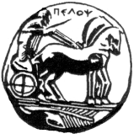

ΠΑΝΕΠΙΣΤΗΜΙΟ ΠΕΛΟΠΟΝΝΗΣΟΥ
ΣΧΟΛΗ ΚΑΛΩΝ ΤΕΧΝΩΝ
ΤΜΗΜΑ ΘΕΑΤΡΙΚΩΝ ΣΠΟΥΔΩΝ
Βασιλέως Κωνσταντίνου 21 & Τερζάκη
211 00 ΝΑΥΠΛΙΟ
Τηλ.:27520 96127, 129
fax:27520 96128
Ιστοσελίδα: http://ts.uop.gr/
e-mail: ts-secretary@uop.gr
tmima_theatrikon_spoudon@uop.gr

Δελτίο Τύπου- Πρόσκληση

Αγαπητοί, αγαπητές,
Στα πλαίσια του μαθήματος “Δραματική Τέχνη στην Εκπαίδευση”, η Σύμβουλος Προσχολικής Εκπαίδευσης διδάκτωρ Σοφία Περδικάρη θα εμψυχώσει εργαστήριο με θέμα: “αίθουσα γλυπτών...” Σας περιμένουμε.
Αίθουσα Λήδας Τασοπούλου, Τετάρτη 21 Μαΐου 2014 και ώρα 17.30

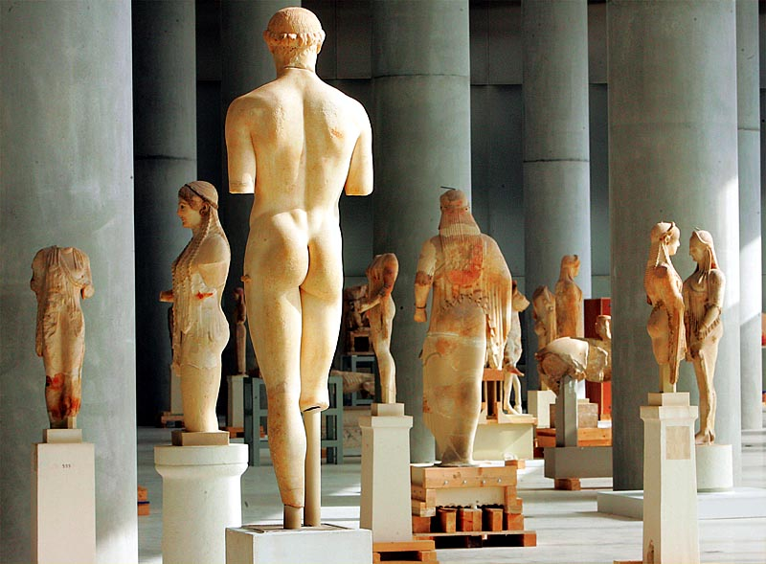
Η εκδήλωση είναι ανοιχτή για τους φοιτητές, τους ακροατές και το κοινό.
Θα δοθούν βεβαιώσεις

Η Κοσμήτορας της Σχολής Καλών Τεχνών
&
Πρόεδρος του Τμήματος Θεατρικών Σπουδών
του Πανεπιστημίου Πελοποννήσου
Καθηγήτρια Άλκηστις Κοντογιάννη

